Comportements et stratégies : compter par bonds à rebours
- L’élève retire des jetons, mais a de la difficulté à compter à rebours par facteur de 10 (p. ex., 2, 5) parce qu’il n’associe pas le nombre par lequel il compte par bonds à une quantité. | - 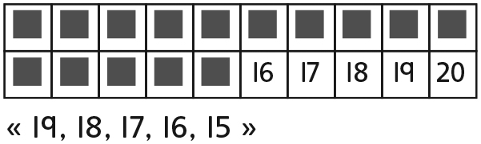L’élève compte à rebours par unités au lieu de compter par facteur de 10. | - L’élève compte à rebours par facteur de 10, mais ne comprend pas que le dernier nombre compté lui indique le nombre total.  « Je vais compter les jetons qui restent  par unités sur la grille. »
Observations et documentation
- 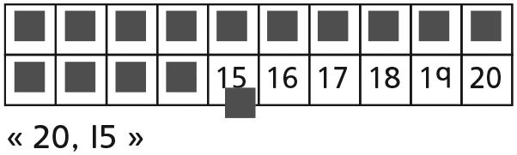L’élève compte à rebours par facteur de 10, mais se fie aux no mbres indiqués sur la grille. | - L’élève compte à rebours par facteur de 10, mais trouve une suite de dénombrement (bonds de 2 ou bonds de 5) plus facile qu’une autre.  « C’est plus difficile de compter par  bonds de 2 à rebours. » | - L’élève compte à rebours par facteurs de 10 (c.-à-d., 2, 5) avec aisance.  « 20, 18, 16, 14, 12, 10, 8, 6, 4, 2, 0 »  « 30, 25, 20, 15, 10, 5, 0 »
Observations et documentation

